<실습>

1. 아래와 같은 이진트리가 있을 때
   1. 전위순회순서를 쓰시오 : A, B, D, E, C, F, G
   2. 중위순회순서를 쓰시오 : D, B, E, A, F, C, G
   3. 후위순회순서를 쓰시오 : D, E, B, F, G, C, A

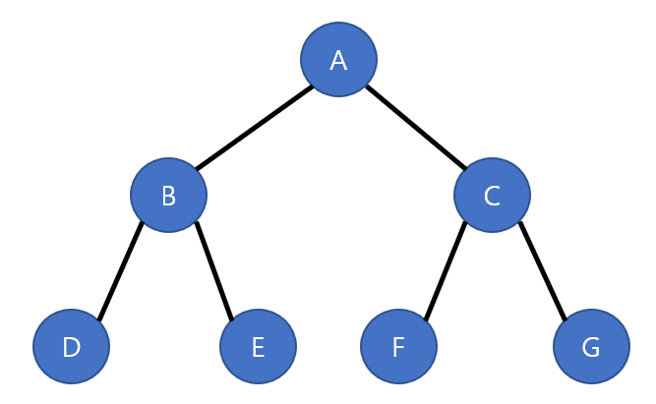

1. 아래와 같은 이진트리가 있을 때
   1. 전위순회순서를 쓰시오 : A, B, D, E, F, Z, C, G, W
   2. 중위순회순서를 쓰시오 : D, B, F, E, Z, A, C, W, G
   3. 후위순회순서를 쓰시오 : D, F, Z, E, B, W, G, C, A

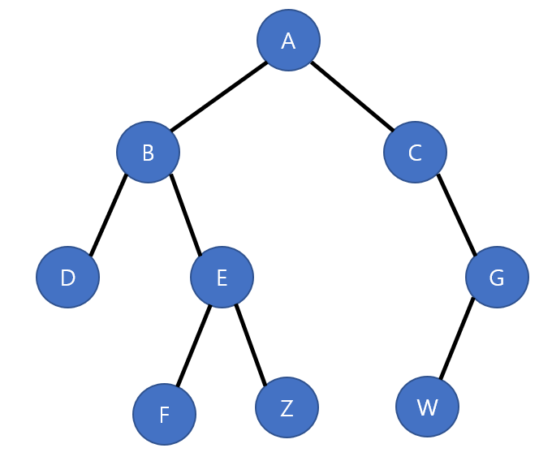

1. 아래와 같은 순서대로 데이터가 추가됐을때 이진탐색트리 상황을 그리시오  
   입력 : 5, 3, 1, 6, 7, 2, 8, 9, 4

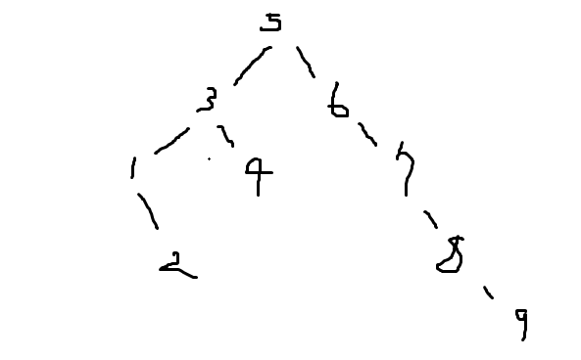

1. 아래와 같은 순서대로 데이터가 추가됐을때 이진탐색트리 상황을 그리시오  
   입력 : 1, 3, 5, 7, 9, 8, 6, 4, 2

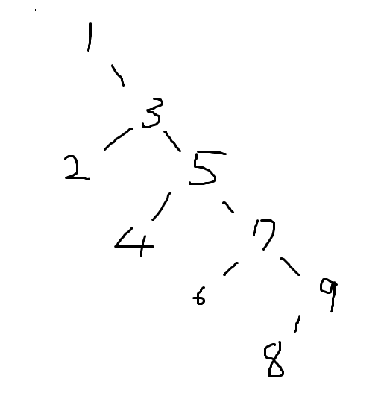

1. 아래와 같이 이진탐색트리가 있을 때
   1. (탐색) 26을 찾는 과정을 진행해보자

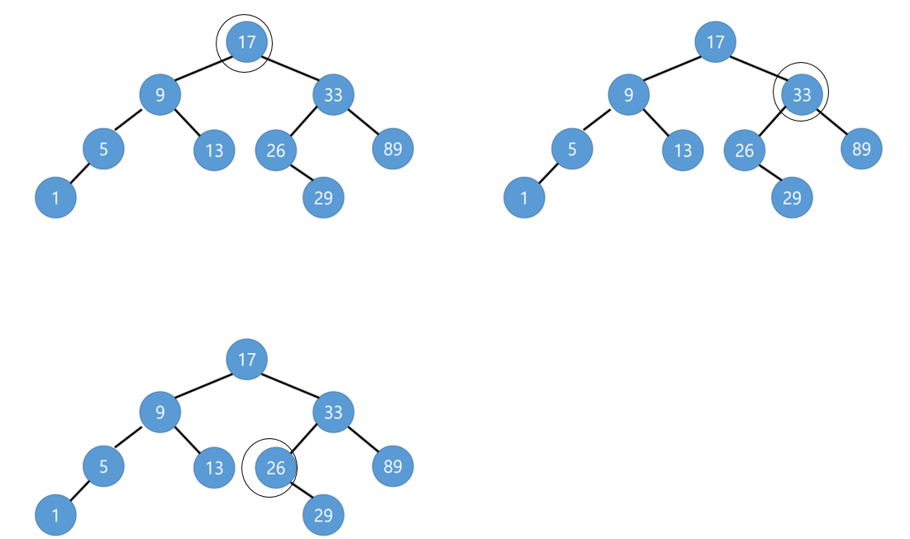

* 1. (추가) 11을 추가하는 과정을 진행해보자

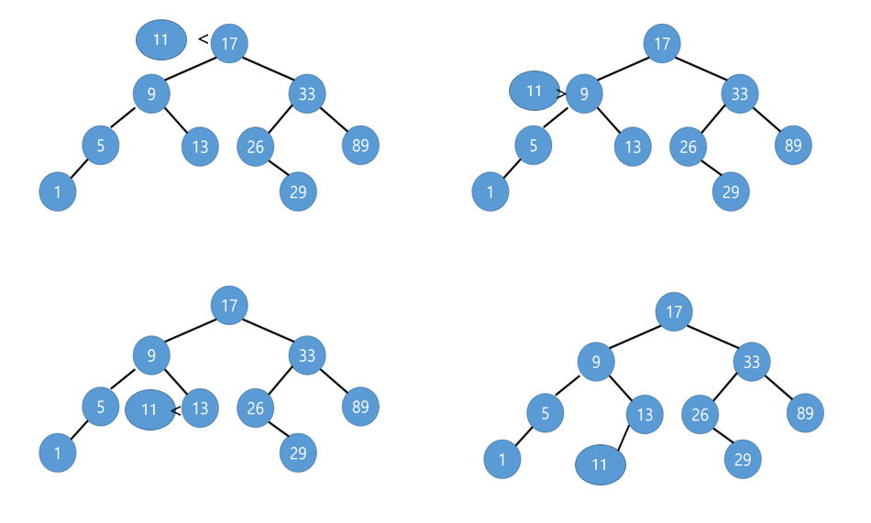

* 1. (삭제 - 자식 0개인 경우) 1을 제거하는 과정을 진행해보자

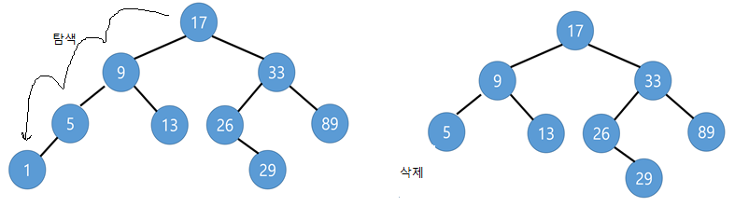

* 1. (삭제 - 자식 1개인 경우)  5을 제거하는 과정을 진행해보자

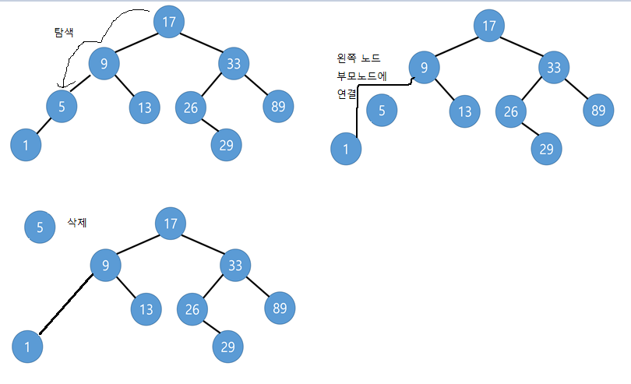

* 1. (삭제 - 자식 2개인 경우) 17을 제거하는 과정을 진행해보자

